基于动态知识图谱的RAG增强大模型辅助专家系统

项目使用说明

项目负责人：卫煜文
项目成员：廖宇轩 徐恒佳
指导老师：吴睿智

2026-4

All Rights Reserved

目录
1 项目部署 4
1.1 后端部署 4
1.1.1 安装依赖 4
1.1.2 准备外部依赖 4
1.1.3 启动服务 5
1.1.4 注意事项 5
1.2 前端部署 5
1.2.1 部署前置准备 5
1.2.2 安装依赖 6
1.2.3 配置环境变量 6
1.2.4 本地开发启动 6
1.2.5 生产环境构建 7
1.2.6 本地预览生产构建文件 7
1.2.7 代码检查 7
1.2.8 注意事项 7
1.3 图数据库部署 7
1.3.1 部署前置准备 7
1.3.2 文件放置 8
1.3.3 镜像构建操作 8
1.3.4 注意事项 8
2 系统使用方式 9
2.1 主界面 9
2.1.1 进入主界面 9
2.1.2 登录 9
2.1.3 注册 10
2.1.4 已登录后的主界面 10
2.2 教师界面 – 管理课程 11
2.2.1 进入教师界面 11
2.2.2 创建新的教学大纲 11
2.2.3 查看教学大纲总览 12
2.2.4 编辑教学大纲 13
2.2.5 教学习题构建 13
2.2.6 上传教学材料 14
2.2.7 返回主界面 15
2.3 学生界面 – 选择并学习课程 15
2.3.1 进入学生界面 16
2.3.2 选择学习课程 16
2.3.3 查看个人教学大纲 16
2.3.4 提问与查看回答 16
2.3.5 查看推荐材料 17
2.3.6 提交学习记录 17
2.3.7 返回主界面 18

文档修订历史
序号 | 修订原因 | 版本号 | 修订日期 | 备注
1 | 构建项目使用说明 | 1.0 | 2026.4.15

项目部署

1.1 后端部署
后端部署需基于Python环境，严格按照“安装依赖→准备外部依赖→启动服务”的顺序操作，确保后端服务可正常启动并对外提供接口支持，具体操作步骤如下：

安装依赖
为避免依赖冲突，保障后端服务稳定运行，推荐使用独立虚拟环境或conda环境进行依赖安装，具体操作如下：
- 创建并激活独立虚拟环境（以Python自带venv为例）：
- 创建虚拟环境：python -m venv venv
- 激活虚拟环境（Windows系统）：venv\Scripts\activate
- 激活虚拟环境（Linux/Mac系统）：source venv/bin/activate
- 激活环境后，执行以下命令安装后端所需全部依赖：
pip install -r requirements.txt
- 安装完成后，可通过pip list命令查看依赖是否全部安装成功，确保无缺失或版本不匹配问题。

准备外部依赖
后端服务运行前，需提前准备并启动相关外部依赖服务，确保后端可正常调用，具体要求如下：
- MySQL服务：需提前安装MySQL数据库，配置好数据库账号、密码及端口，确保后端可正常连接（建议MySQL版本≥8.0）；
- AbutionGraph服务：需按照1.3节图数据库部署步骤，完成AbutionGraph服务的部署与启动，确保后端可正常调用图数据库接口；
- OCR/文档处理依赖：根据项目实际需求，安装对应OCR工具及文档处理相关依赖，确保文档解析、识别功能正常；
- 模型API Key：提前获取项目所需的各类模型API Key（如第三方AI模型、接口调用密钥等），并配置到后端对应配置文件中，避免因密钥缺失导致接口调用失败。
此外，部分系统级依赖可参考requirements.txt文件末尾的注释内容，根据自身操作系统类型安装，常见系统依赖如下：
- pandoc：用于文档格式转换，确保文档处理功能正常；
- texlive：用于LaTeX文档解析与生成，适配相关文档处理需求；
- fonts-noto-cjk：用于字体支持，避免文档渲染时出现字体缺失、乱码问题（Linux系统优先安装）。

启动服务
完成依赖安装和外部依赖准备后，执行以下命令启动后端服务，默认监听全网地址及5000端口：
python run.py --host 0.0.0.0 --port 5000
服务启动后，终端会显示启动日志，若出现“Running on http://0.0.0.0:5000”提示，说明服务启动成功。为适配不同部署场景，后端提供以下常用启动参数，可根据实际需求调整：
- --host：服务监听地址，默认值为0.0.0.0（全网可访问），若仅本地测试，可改为127.0.0.1；
- --port：服务监听端口，默认值为5000，若该端口被占用，可改为其他未被占用的端口（如5001、8080）；
- --debug：启用Flask debug模式，启用后修改后端代码会自动重启服务，适合开发调试阶段使用，生产环境不建议启用；
- --no-job-checker：不启动后台轮询器，若不需要后端后台任务执行功能，可添加该参数，减少资源占用。

注意事项
- 依赖安装前务必激活独立虚拟环境，避免与系统自带Python环境冲突，导致依赖安装失败或版本不兼容；
- 启动服务前，需确认所有外部依赖（MySQL、AbutionGraph等）已正常启动，否则会导致后端服务启动失败或功能异常；
- 若启动时出现端口被占用报错，可通过netstat -ano | findstr 端口号（Windows）或lsof -i:端口号（Linux/Mac）查看占用端口的进程，关闭对应进程后重新启动服务；
- 生产环境部署时，禁止启用--debug模式，避免出现安全隐患及资源浪费；
- 若安装依赖时出现报错，可参考requirements.txt注释说明，检查系统依赖是否安装齐全，或升级pip版本后重新安装。

前端部署
前端部署基于Node.js环境，需先确保环境配置完成，确保前端可正常访问并与后端接口正常联动，具体启动方式及操作细节如下：

部署前置准备
1. 安装Node.js环境：推荐安装Node.js 14.x及以上版本，安装完成后，打开终端执行
node –v
和
npm –v
命令，确认Node.js和npm已成功安装且版本符合要求；
2. 确认前端项目文件完整，进入前端项目根目录（确保目录下包含package.json、.env.example等核心文件），避免因文件缺失导致部署失败；
3. 确保后端服务已正常启动（参考1.1.3节步骤），便于前端配置后可直接联动后端接口，避免出现接口调用失败问题。

安装依赖
进入前端项目根目录，执行以下命令安装前端所需全部依赖，安装过程中请勿中断，确保依赖安装完整：
npm install
注意：若安装过程中出现依赖安装失败、卡顿等问题，可尝试执行npm install --registry=https://registry.npm.taobao.org切换镜像源，或删除node_modules文件夹后重新执行安装命令。

配置环境变量
为确保前端可正常对接后端接口、适配不同部署环境，需配置环境变量，推荐按以下步骤操作：
- 复制环境变量示例文件，生成可编辑的环境变量文件，执行以下命令：
- copy .env.example .env说明：Windows系统执行上述命令，Linux/Mac系统可执行cp .env.example .env命令。
- 打开生成的.env文件，根据实际部署需求调整以下核心配置项，其他配置项可保持默认：
- 后端地址：配置为已启动的后端服务地址（如http://0.0.0.0:5000，需与后端启动时的host和port保持一致），确保前端可正常调用后端接口，避免出现“网页解析失败，可能是不支持的网页类型，请检查网页或稍后重试”的报错；
- 是否启用mock：根据开发需求选择，开发调试阶段可启用mock模式（无需依赖后端接口），正式部署时需关闭mock，确保对接真实后端接口。
- 配置完成后，保存.env文件，确保配置项无语法错误（如多余空格、缺少符号等）。

本地开发启动
开发调试阶段，执行以下命令启动本地开发服务，启动后可实时查看代码修改效果：
npm run dev
服务启动成功后，终端会显示访问地址（通常为http://localhost:8080或http://127.0.0.1:8080），打开浏览器访问该地址，即可查看前端页面，若能正常加载且无报错，说明本地开发服务启动成功。

生产环境构建
正式部署到生产环境前，需先执行构建命令，生成可直接部署的静态文件，操作如下：
npm run build
构建完成后，项目根目录会生成dist文件夹，该文件夹内包含所有前端静态文件（HTML、CSS、JS等），后续可将该文件夹部署到Nginx等服务器上，实现前端服务的线上访问。

本地预览生产构建文件
生产构建完成后，可通过以下命令本地预览构建后的静态文件，确认构建效果是否正常：
npm run preview
预览成功后，浏览器会自动打开访问地址，可检查页面渲染、接口对接等功能是否正常，若出现异常，需修改代码后重新执行构建和预览命令。

代码检查
为保证前端代码规范、减少语法错误，可执行以下命令进行代码检查，排查代码中的不规范之处：
npm run lint
若检查出代码错误或不规范项，可根据终端提示逐一修改，修改完成后重新执行检查命令，直至无报错，确保代码质量。

注意事项
- 务必安装对应版本的Node.js，版本过低会导致依赖安装失败、服务无法启动等问题；
- 环境变量配置中，后端地址必须准确，否则会导致前端无法对接后端接口，出现接口调用失败或网页解析报错；
- 执行npm install命令时，若出现依赖冲突，可尝试删除package-lock.json和node_modules文件夹后重新安装；
- 生产构建前，需确认.env文件中配置已切换为生产环境参数（如关闭mock、配置线上后端地址）；
- 本地预览生产文件时，若出现页面空白、资源加载失败，需检查构建命令是否执行成功，或dist文件夹是否完整；
- 代码检查报错需及时修改，避免因代码不规范导致后续部署或运行出现异常。

图数据库部署
图数据库部署需基于AbutionGraph镜像驱动包，严格按照以下步骤操作，确保部署过程顺利、环境可正常运行，具体操作如下：

部署前置准备
1. 准备好AbutionGraph镜像构建驱动包，确认驱动包内包含以下4个核心文件，缺一不可：
- 启动脚本文件：start.sh
- 镜像构建文件：Dockerfile
- 网络配置文件：network.conf
- 服务器配置文件：nginx.conf
2. 确认待开发环境已正确安装Docker软件，且Docker服务处于正常运行状态（可通过命令docker --version或systemctl status docker或对应系统命令检查服务状态）。

文件放置
将AbutionGraph镜像构建驱动包内的上述4个文件（start.sh、Dockerfile、network.conf、nginx.conf），完整复制并粘贴至步骤1.3.1中确定的待开发环境部署目录下，确保文件无缺失、无损坏，复制后可通过目录查看命令确认文件是否存在。

镜像构建操作
在确保Docker服务正常运行、文件放置正确的前提下，按照以下步骤执行镜像构建操作，全程需在部署目录下进行：
- 打开待开发环境的终端（Linux系统）或命令提示符（Windows系统，需以管理员身份运行）；
- 通过cd 部署目录路径命令，切换至图数据库文件所在的部署目录；
- 执行镜像构建命令，具体命令如下：
- docker build -t abutiongraph:latest .
- 等待镜像构建完成，构建过程中终端会显示构建进度及相关日志，若出现“Successfully built”提示，说明镜像构建成功；若出现报错，需检查文件是否完整、Docker服务是否正常，或权限是否充足，排查问题后重新执行构建命令。

注意事项
- 文件复制过程中，需确保4个核心文件均完整拷贝，不可遗漏或修改文件名，否则会导致镜像构建失败；
- 镜像构建前，务必确认Docker服务已启动，否则无法执行构建命令；
- 部署目录需选择权限充足的路径，避免因权限不足导致文件无法读取、镜像无法构建；
- 若构建过程中出现端口占用、依赖缺失等问题，需先排查并解决对应问题，再重新执行构建操作。

系统使用方式
本节面向系统的实际使用者，说明联觉系统前端界面的基本使用方法。当前前端主要包含主界面、教师界面和学生界面三部分。用户在登录后，可根据自己的身份和任务选择进入相应界面。

主界面
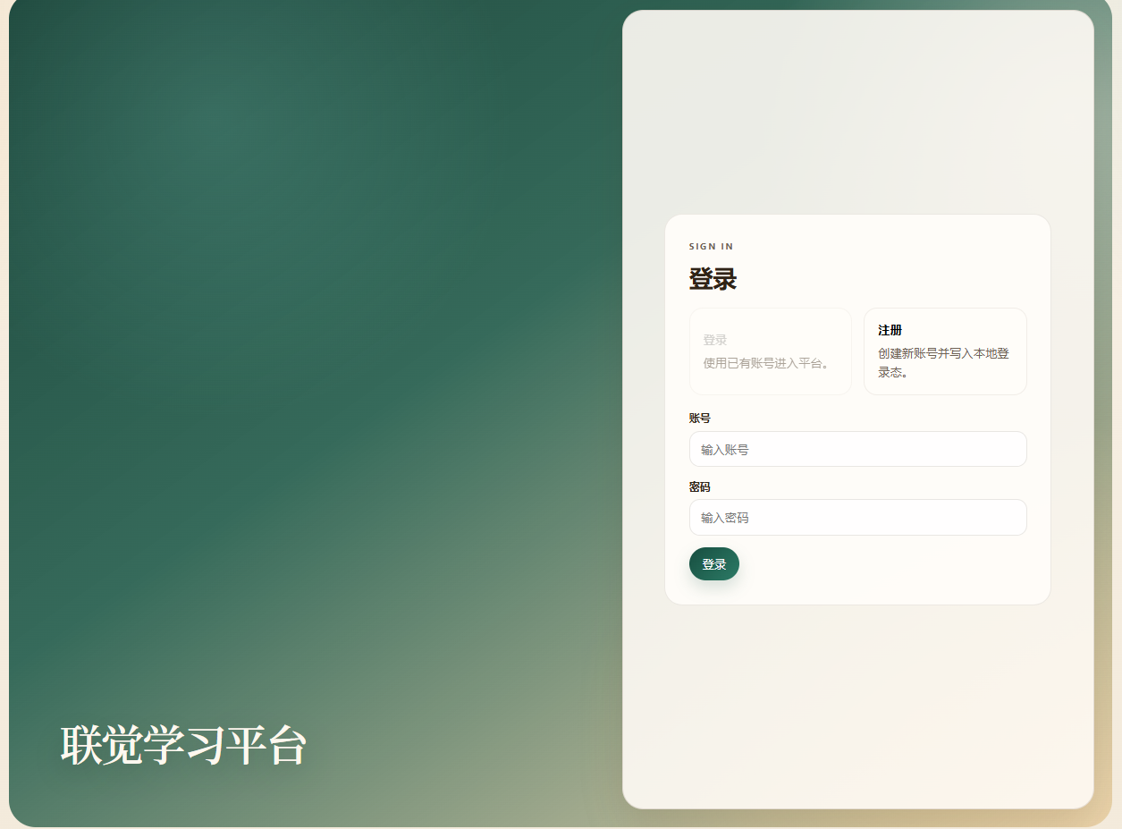
主界面是用户进入系统后的统一入口，承担登录、注册以及角色分流的作用。见图2-1。
图2-1 主界面展示

进入主界面
用户打开系统后，将首先进入主界面。若尚未登录，界面右侧会显示“登录”和“注册”两种入口卡片，并提供账号、密码等输入区域。

登录
已有账号的用户可按以下步骤登录：
- 点击“登录”卡片。
- 输入账号。
- 输入密码。
- 点击“登录”按钮。
登录成功后，系统会自动保存当前登录状态，并切换为已登录界面。

注册
首次使用系统的用户可按以下步骤注册：
- 点击“注册”卡片。
- 输入账号。
- 输入邮箱。
- 输入密码。
- 再次输入确认密码。
- 点击“注册”按钮。
注册成功后，系统会自动完成登录，无需再次输入账号密码。

已登录后的主界面
如图2-2所示，用户登录成功后，主界面右侧会显示当前登录信息，并提供以下两个入口：
- 开始学习
- 管理大纲

其中，学生用户可点击“开始学习”进入学生界面；教师用户可额外点击“管理大纲”进入教师界面。图片以教师用户为例。如果需要退出当前账号，可点击“登出”按钮，系统将清除登录状态并返回未登录界面。
图2-2 已登录后的主界面

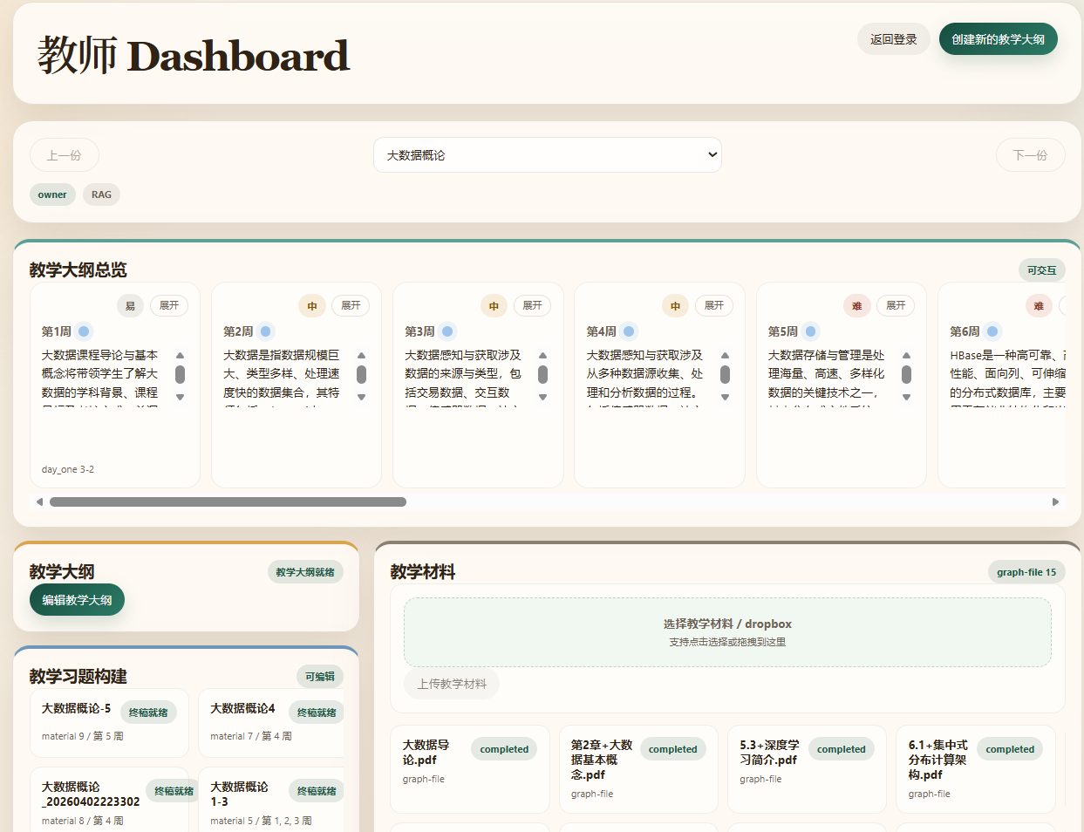
教师界面 – 管理课程
图2-3 教师界面
教师界面主要用于课程教学大纲、教学材料和教学习题的管理，是教师端进行课程组织和教学内容维护的核心工作区。如图2-3所示。

进入教师界面
登录后，在主界面点击“管理大纲”，即可进入教师界面。
进入教师界面后，顶部会显示当前教学大纲切换器，教师可在多个课程之间切换查看和编辑。

创建新的教学大纲
若当前需要新建课程教学大纲，可点击右上角“创建新的教学大纲”按钮。系统会打开“构建教学大纲”弹窗，并按步骤引导完成课程初始化。抽取典型截图展示，如图2-4与图2-5。
当前流程包括：
- 图谱选择
- 上传教学日历
- 生成草稿
- 修正草稿
- 生成终稿
- 修正终稿
教师在该过程中可完成以下操作：
- 创建新图谱
- 选择已有图谱
- 上传教学日历文件
- 生成教学大纲草稿
- 修改各周教学内容
- 生成并修订最终教学大纲
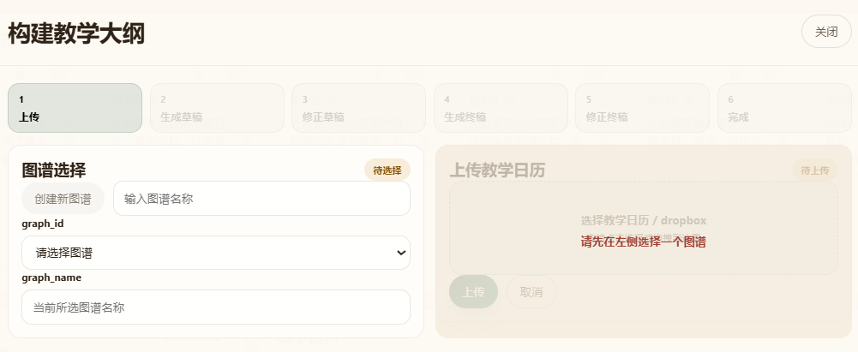
图2-4 构建教学大纲弹窗-上传日历
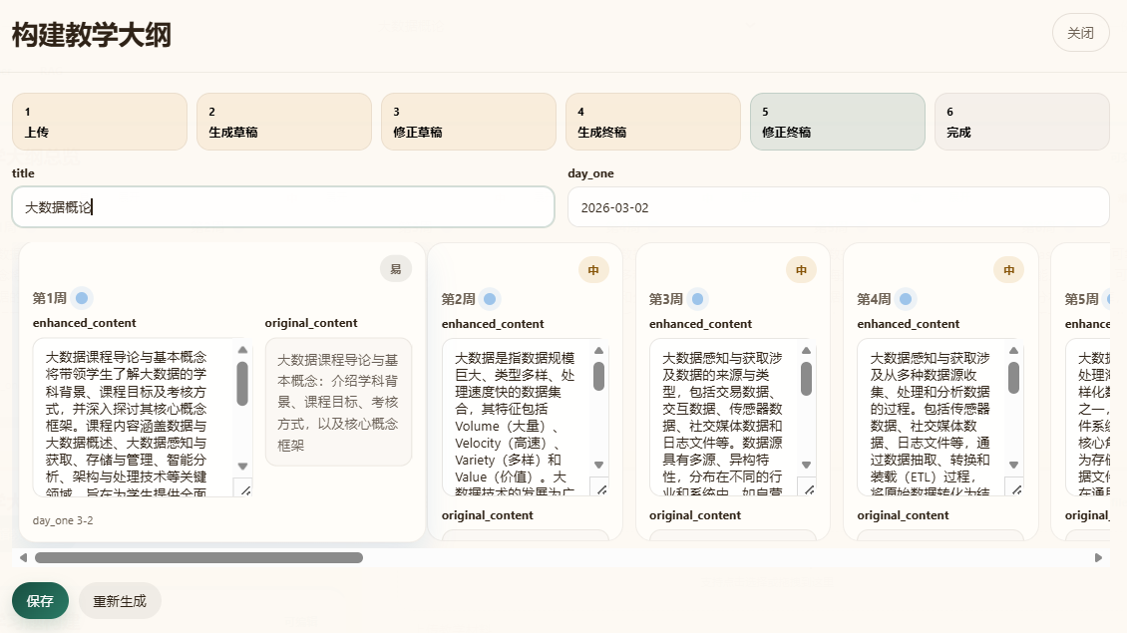
图2-5 构建教学大纲弹窗-编辑内容

查看教学大纲总览
教师界面顶部区域为“教学大纲总览”。该区域以时间轴形式展示课程各周内容，便于教师查看课程整体安排。如图2-6。
该区域支持：
- 查看每周教学内容
- 查看当前教学进度所在周次
- 展开或收起单个周次内容
需要注意：
- 当系统判定“知识来源过少”时，教学大纲总览区域会被禁用，暂不允许进一步交互。
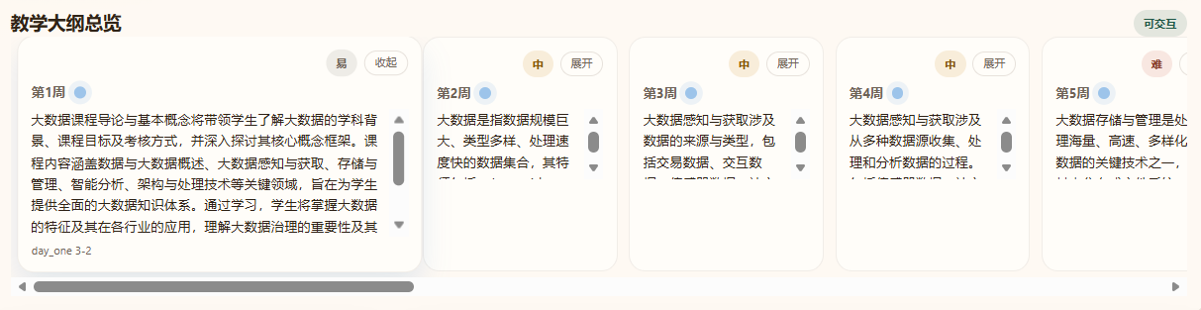
图2-6 教学大纲总览卡片

编辑教学大纲
在“教学大纲”卡片中，系统会根据当前课程状态显示创建教学大纲或编辑教学大纲。
教师点击后，可继续进入教学大纲构建 / 编辑弹窗，对草稿或终稿内容进行调整。同见图2-4与图2-5。

教学习题构建
在“教学习题构建”卡片中，教师可以进入习题构建弹窗，对课程对应的练习题进行管理。见图2-6与图2-7。当前流程包括：
- 生成习题草稿
- 修正草稿
- 生成终稿
- 修正终稿
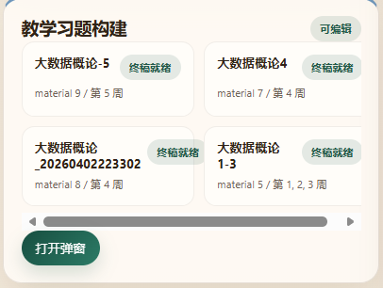
- 发布
图2-7 教学习题总览卡片
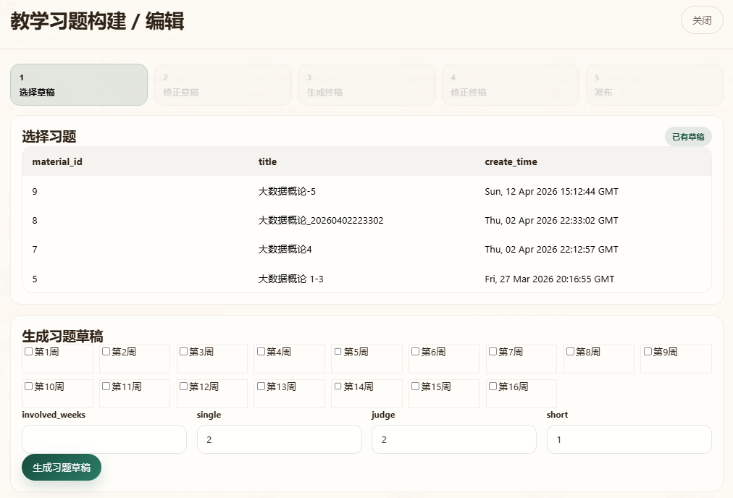
图2-8 教学习题构建与编辑弹窗
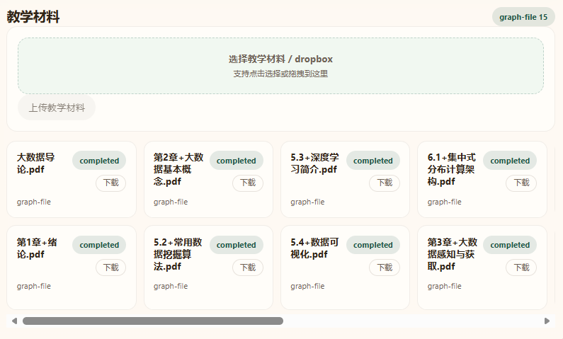
教师可在此过程中：（1）选择题目覆盖周次；（2）设置题型分布；（3）修改题目内容；（4）修改单选题选项；（5）生成终稿并发布。
图2-9 教学材料总览卡片

上传教学材料
在“教学材料”卡片中，教师可上传课程相关教学材料。被上传的文件会同时被解析到教学日历对应的图数据库里。如图2-9。常见操作如下：
- 点击或拖拽文件到上传区域。
- 点击“上传教学材料”按钮。
- 系统完成上传后，会自动为该文件创建后台解析任务。
- 新上传材料会显示在材料列表中。
上传后的文件会以材料卡片的形式展示，便于教师查看当前课程已经关联的知识材料。

返回主界面
教师如需离开教师界面，可点击顶部“返回登录”按钮，返回系统主界面。

学生界面 – 选择并学习课程
学生界面主要用于选择课程、查看个人教学大纲、向系统提问以及记录学习投入情况。
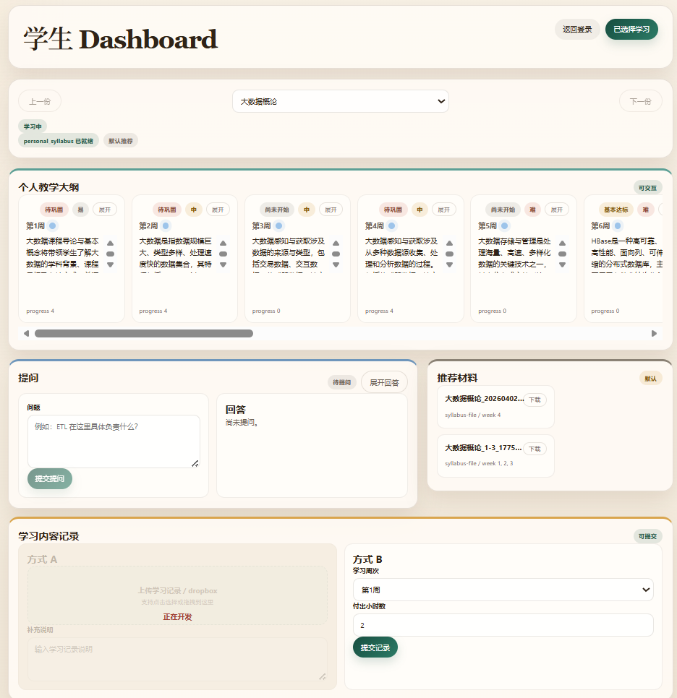
2-10 学生界面

进入学生界面
登录后，在主界面点击“开始学习”，即可进入学生界面。
系统会自动加载当前用户可学习的课程，并在顶部显示课程切换器。学生可在多个课程之间切换。

选择学习课程
进入学生界面后，若某门课程尚未初始化个人学习进度，学生需点击顶部“选择学习”按钮。
点击后，系统会：
- 初始化该课程对应的个人教学大纲
- 打开课程后续学习交互能力
在完成这一步之前，部分区域会显示为不可交互状态。

查看个人教学大纲
“个人教学大纲”区域用于展示学生个人化的课程周次安排与学习状态。如图2-11。学生可在此查看：
- 各周学习内容
- 当前所处周次
- 每周的重要程度
- 每周当前掌握状态
该区域支持展开和收起单个周次内容，便于查看细节。
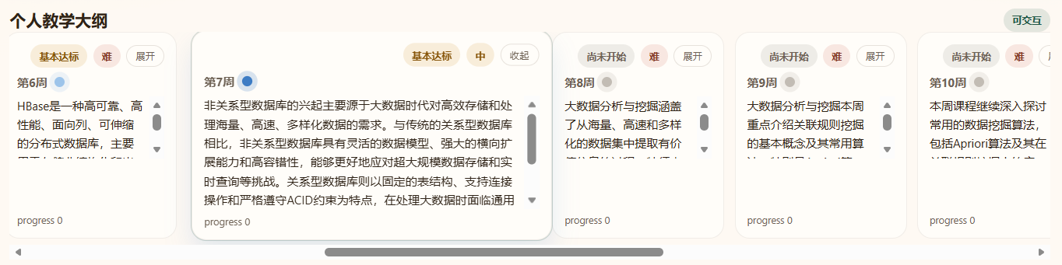
图2-11 个人教学大纲总览卡片

提问与查看回答
“提问”区域用于学生围绕当前课程进行问答。如图2-12。使用方式如下：
- 在问题输入框中输入问题。
- 点击“提交提问”按钮。
- 等待系统返回回答结果。
回答生成后，学生可：
- 直接查看回答内容
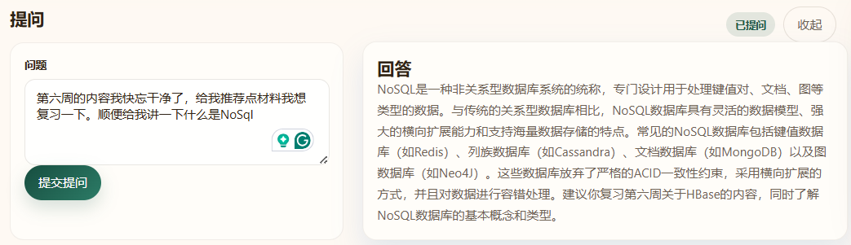
- 点击“展开回答”查看更完整的回答区域
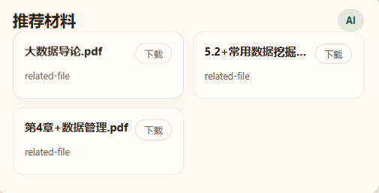
2-12 提问与回答卡片
2-13 推荐材料卡片

查看推荐材料
在“推荐材料”区域中，系统会根据学生当前课程或提问内容展示推荐学习材料。如图2-13。
推荐材料分为两种情况：
- 未提问时：展示默认推荐材料
- 已提问后：展示 AI 推荐材料
学生可通过该区域快速定位当前学习阶段相关的材料。

提交学习记录
“学习内容记录”区域用于记录学生的学习投入情况。使用步骤如下：
- 选择本次学习对应的周次。
- 输入本次学习投入的小时数。
- 点击“提交记录”按钮。
提交成功后，系统会更新个人教学大纲中的学习进度。

返回主界面
如需离开学生界面，可点击顶部“返回登录”按钮，返回系统主界面。

